OH-Folien-Memory (Seite 1)

Vorbereitung:
1 – Drucken Sie Seite 1 des Memorys auf einer OH-Folie aus
2 – Drucken Sie Seite 2 des Memorys auf einem Din-A4-Blatt aus und schneiden Sie die Karten zwecks Abdeckung der Felder auf der OH-Folie aus!

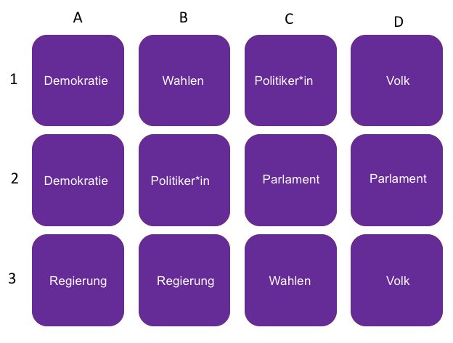

OH-Folien-Memory (Seite 2)

Vorbereitung:
1 – Drucken Sie Seite 1 des Memorys auf einer OH-Folie aus
2 – Drucken Sie Seite 2 des Memorys auf einem Din-A4-Blatt aus und schneiden Sie die Karten zwecks Abdeckung der Felder auf der OH-Folie aus!

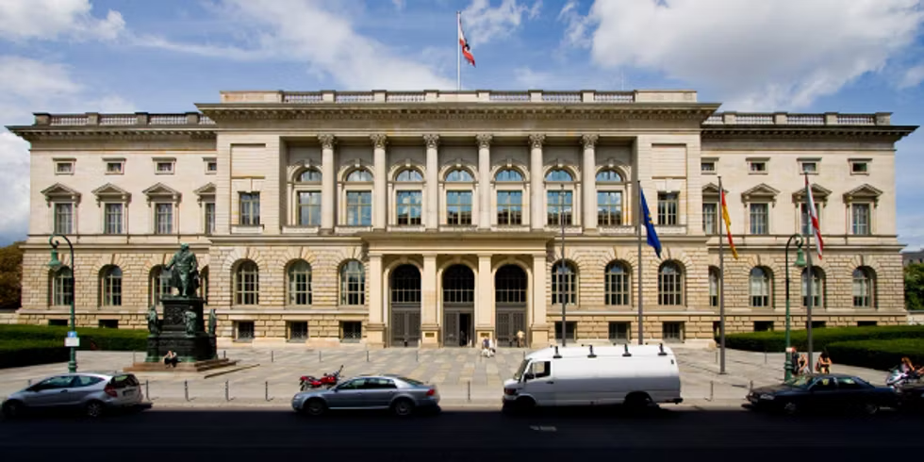  Abgeordnetenhaus Berlin: https://www.berlin.de/politische-bildung/politikportal/politik-in-berlin/das-abgeordnetenhaus/ | Abgeordnetenhaus Berlin
Informationen:  Im _ _ _ _ _ _ _ Berlin arbeiten Politikerinnen und Politiker, sie heißen  _ _ _ _ _ _ _ _ _ _ _ . Sie werden alle 5 Jahre bei den Abgeordneten- _ _ _ _ _ _ durch das _ _ _ _ gewählt.  Diese Abgeordneten gehören verschiedenen _ _ _ _ _ _ _ _ an. Die Abgeordneten sprechen und entscheiden z.B. über _ _ _ _ _ _ _. Die _ _ _ _ _ _ _ _ _ des Abgeordnetenhauses sind öffentlich, das heißt man kann auch zu sehen, was dort diskutiert wird. | Wörter für den Lückentext:  Abgeordnete - - wahlen - - Volk  Gesetze - - Parteien - - Abgeordnetenhaus  - - Sitzungen
Wie würdest Du das Wort „Abgeordnetenhaus“ einem anderen Jugendlichen erklären:

Wortschatz
Abgeordnete – Menschen, die bei Wahlen vom Volk gewählt werden und im Namen des Volks an das Abgeordnetenhaus „abgeordnet“ sind
Gesetze – Regelungen des Staates, an die sich jeder halten muss
Partei – eine Gruppe von Menschen, die gleiche, politische Interessen haben und diese in der Politik umsetzen möchten
Politiker/Politikerin – eine Person, die z.B. für eine Partei arbeitet und in den Bundestag gewählt werden möchte
Volk – alle Bürger und Bürgerinnen eines Landes zusammen, z. B. das Deutsche Volk

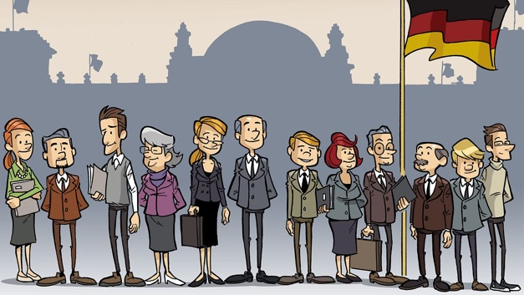  https://www.bundestag.de/leichte_sprache/was_macht_der_bundestag | Parteien
Informationen:  Menschen schließen sich zu einer _ _ _ _ _ _ zusammen oder treten einer Partei bei, weil sie ähnliche politische _ _ _ _ _ _ _ _ _ oder Ziele haben.  Die _ _ _ _ _ _ _ _ _ _ einer Partei sind überzeugt, dass sie zusammen mehr erreichen, als wenn jeder für sich alleine arbeitet. Im _ _ _ _ _ _ _ _ _ sind aktuell 5 Parteien vertreten: SPD, CDU, AfD, Linke und GRÜNE.  Vor Abgeordnetenhauswahl findet der _ _ _ _ _ _ _ _ _ statt: Die Parteien versuchen, das _ _ _ _ _ _ von ihren Zielen zu überzeugen und möchten gewählt werden. https://www.hanisauland.de/lexikon/p/parteien.html | Wörter für den Lückentext:  Interessen - - Volk  Wahlkampf - - Partei  - - Abgeordnetenhaus - - Mitglieder
Wie würdest Du das Wort „Parteien“ einem anderen Jugendlichen erklären:

Wortschatz
Abgeordnetenhaus – so nennt man das Parlament in Berlin
Interessen – wenn ich etwas gut finde oder mehr über etwas lernen möchte
Mitglied – wenn Du z. B. in einem Fußball-Verein spielst oder in eine Partei eintrittst, bist Du ein Mitglied
Volk – alle Bürger und Bürgerinnen eines Landes zusammen, z. B. das Deutsche Volk
Ziel – wenn ich etwas Bestimmtes erreichen möchte
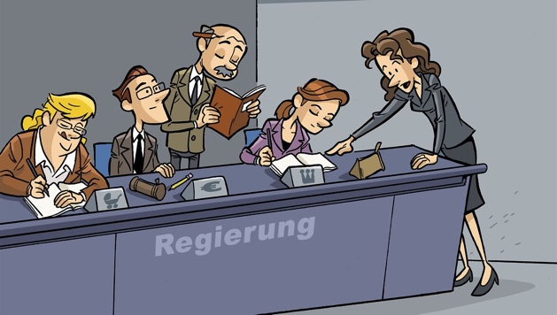  https://www.bundestag.de/leichte_sprache/#url=L2xlaWNodGVfc3ByYWNoZS93YXNfbWFjaHRfZGVyX2J1bmRlc3RhZy9rb250cm9sbGU= | Koalition
Informationen:  Das Wort _ _ _ _ _ _ _ _ _ bedeutet auf Latein „zusammenwachsen“ und bedeutet in der Politik, dass sich zwei oder mehr _ _ _ _ _ _ _ _ zu einem _ _ _ _ _ _ _ zusammentun, um z.B. gemeinsam die _ _ _ _ _ _ _ _ _ zu bilden.  Nach Wahlen kommt es immer dann zu einer Koalition, wenn eine Partei alleine nicht genügend _ _ _ _ _ _ _ hat, um regieren zu können. Aktuell bilden CDU und SPD eine Koalition und regieren in Berlin.  Nicht immer gehen Koalitionen gut: manchmal streiten die Parteien so stark, dass eine Koalition zerbricht: es gibt dann _ _ _ _ _ _ _ _ _. | Wörter für den Lückentext:  Bündnis - - Koalition  Regierung - - Parteien - - Bundestag - -  Neuwahlen - - Stimmen
Wie würdest Du das Wort „Koalition“ einem anderen Jugendlichen erklären?

Wortschatz
Abgeordnetenhaus – so nennt man das Parlament in Berlin
Bündnis – wenn wich zwei oder mehr Gruppen oder Einzelpersonen zusammentun
Partei – eine Gruppe von Menschen, die gleiche, politische Interessen haben und diese in der Politik umsetzen möchten
Regierung – Gewinner einer Wahl, die sich zusammentun, um ein Land zu führen
Stimme – bei einer Wahl hat jeder Bürger und jede Bürgerin eine „Stimme“ auf einem Stimmzettel und kann wählen
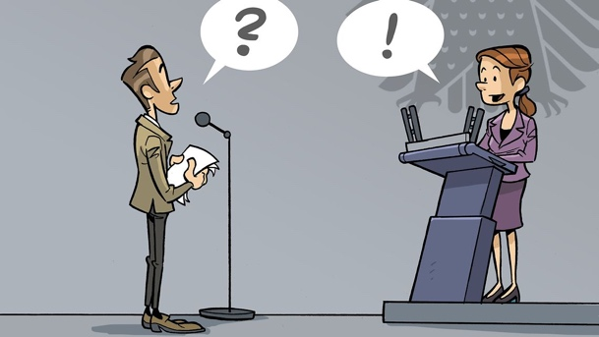  https://www.bundestag.de/leichte_sprache/#url=L2xlaWNodGVfc3ByYWNoZS93YXNfbWFjaHRfZGVyX2J1bmRlc3RhZy9rb250cm9sbGU= | Opposition
Informationen:  Das Wort _ _ _ _ _ _ _ _ _ bedeutet „Widerspruch“: also wenn Du mit etwas nicht einverstanden bist oder wenn Du eine Meinung nicht teilst. In der Politik sind damit die  _ _ _ _ _ _ _ _ gemeint, die zwar im _ _ _ _ _ _ _ vertreten sind, nicht aber in der _ _ _ _ _ _ _ _ _ mitentscheiden. Die Opposition hat aber trotzdem wichtige Aufgaben: sie darf _ _ _ _ _ _ an die Regierung im Parlament stellen und natürlich selber Reden halten. Da dies öffentlich erfolgt, spielt die Opposition eine wichtige Rolle: sie _ _ _ _ _ _ _ _ _ _ _ _ die Arbeit der Regierung! | Wörter für den Lückentext:  Fragen - - kontrolliert  Regierung - - Opposition  - - Abgeordnetenhaus - - Parteien
Wie würdest Du das Wort „Opposition“ einem anderen Jugendlichen erklären?

Wortschatz
Abgeordnetenhaus – so nennt man das Parlament in Berlin
Öffentlich – nicht geheim: jede/r kann zuhören oder dabei sein, im Fernsehen und im Radio wird z. B. darüber berichtet
Partei – eine Gruppe von Menschen, die gleiche, politische Interessen haben und diese in der Politik umsetzen möchten
Regierung – Gewinner einer Wahl, die sich zusammentun, um ein Land zu führen
Widerspruch – jemanden sagen, dass man eine andere Meinung zu einem Thema hat; das Gegenteil äußern

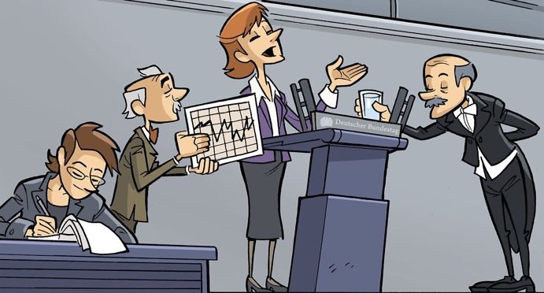  https://www.bundestag.de/leichte_sprache/#url=L2xlaWNodGVfc3ByYWNoZS93ZXJfYXJiZWl0ZXRfaW1fYnVuZGVzdGFn | Regierung
Informationen:  Die _ _ _ _ _ _ _ _ _ wird alle 5 Jahre neu gewählt und leitet euer _ _ _ _ _ _ -  _ _ _ _. Die Parteien, die zusammen eine Mehrheit im Abgeordnetenhaus haben, bilden die Regierung.  Sie besteht Berlin (im Moment) aus dem _ _ _ _ _ _ _ _ _ _ _ _ _ _ _ _ und seinen Senatorinnen und Senatoren. Diese sind für verschiedene _ _ _ _ _ _ zuständig, u.a. gibt es aktuell eine Senatorin des Innern und für Sport, einen Senator der Finanzen und eine Senatorin für _ _ _ _ _ _ _. Die Regierung hat im Parlament eine Mehrheit und kann dadurch _ _ _ _ _ _ _ beschließen. | Wörter für den Lückentext:  Bildung, Jugend und Familie - - Themen  Regierung - - Bundesland - -  Regierenden Bürgermeister - - Gesetze
Wie würdest Du das Wort „Regierung“ einem anderen Jugendlichen erklären?

Wortschatz
Bundesland – Ein Bundesland ist ein Teil von Deutschland. Deutschland hat 16 Bundesländer. Berlin ist eines dieser Bundesländer.
Regierende Bürgermeister/in – der oder die Chef/in der Regierung, aktuell ist der Regierende Bürgermeister von Berlin Kai Wegner von der CDU
Ministerinnen und Minister – Politikerinnen und Politiker, die sich mit einem Thema sehr gut auskennen und für dieses Thema in der Regierung verantwortlich sind
Partei – eine Gruppe von Menschen, die gleiche, politische Interessen haben und diese in der Politik umsetzen möchten

  https://www.bundestag.de/leichte_sprache/#url=L2xlaWNodGVfc3ByYWNoZS93YXNfbWFjaHRfZGVyX2J1bmRlc3RhZy9nZXNldHpnZWJ1bmc= | Gesetzgebung
Informationen:  Das Abgeordnetenhaus ist für die _ _ _ _ _ _ _ _ _ _ _ _ zuständig: hier werden Gesetze vorgeschlagen, besprochen und durch eine _ _ _ _ _ _ _ _ _ _ beschlossen. Damit ein Gesetzesvorschlag auch wirklich zu einem Gesetz wird, muss die _ _ _ _ _ _ _ _ des Abgeordnetenhauses _ _ _ _ _ _ _ _ _. Es gibt aber auch Gesetze, über die nicht im Abgeordnetenhaus entschieden wird, sondern im _ _ _ _ _ _ _ _ _ . Dort wird über die Themen entschieden, die nicht nur Berlin, sondern ganz _ _ _ _ _ _ _ _ _ _ _ betreffen. Wie zum Beispiel Außenpolitik. | Wörter für den Lückentext:  Abstimmung - - Bundesländer  Gesetzgebung - - zustimmen - -  Mehrheit - - Bundestag - - Deutschland
Wie würdest Du das Wort „Gesetzgebung“ einem anderen Jugendlichen erklären?

Wortschatz
Abgeordnetenhaus – so nennt man das Parlament in Berlin
Gesetz - eine Regel oder eine Vorschrift, die das Zusammenleben regelt.
Bundestag – so nennt man das Parlament für ganz Deutschland. Der Bundestag ist in Berlin.
Außenpolitik – Die Außenpolitik beschäftigt sich mit den Beziehungen zwischen dem eigenen Land und anderen Ländern, z. B. von Deutschland und Frankreich
Das Abgeordnetenhaus Berlin
Parteien
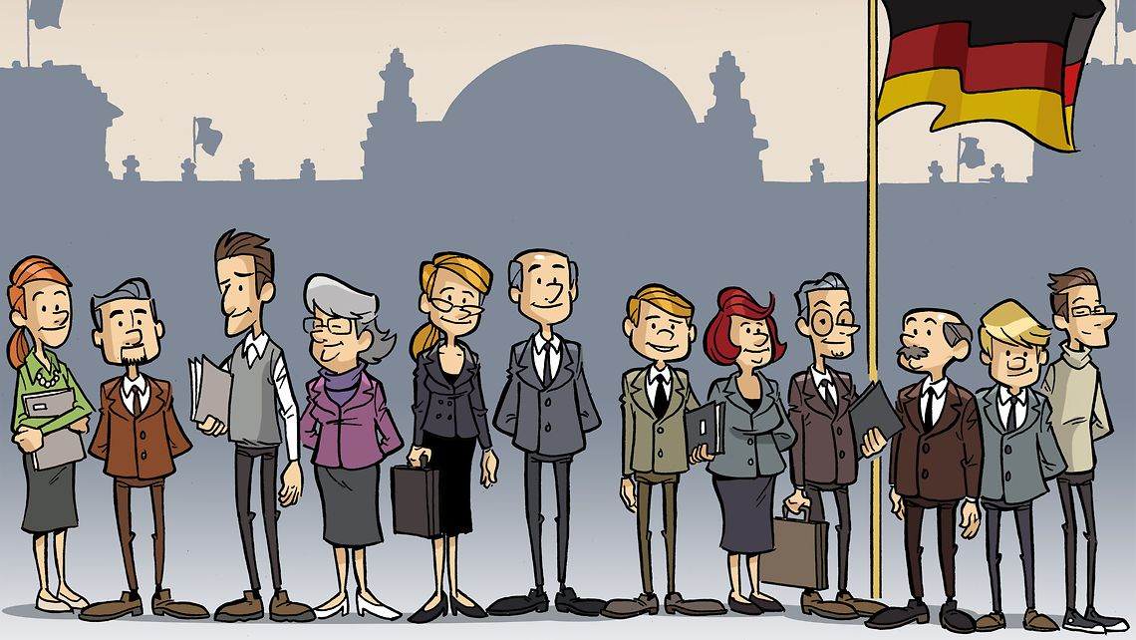
Koalition
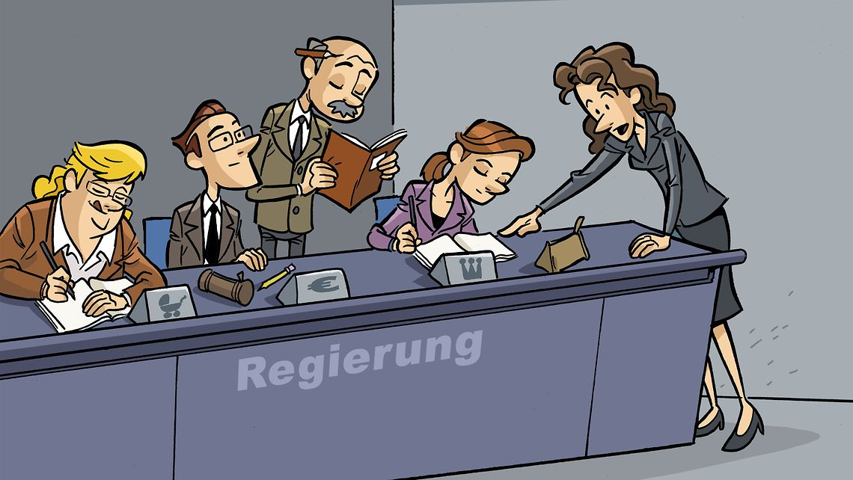
Opposition
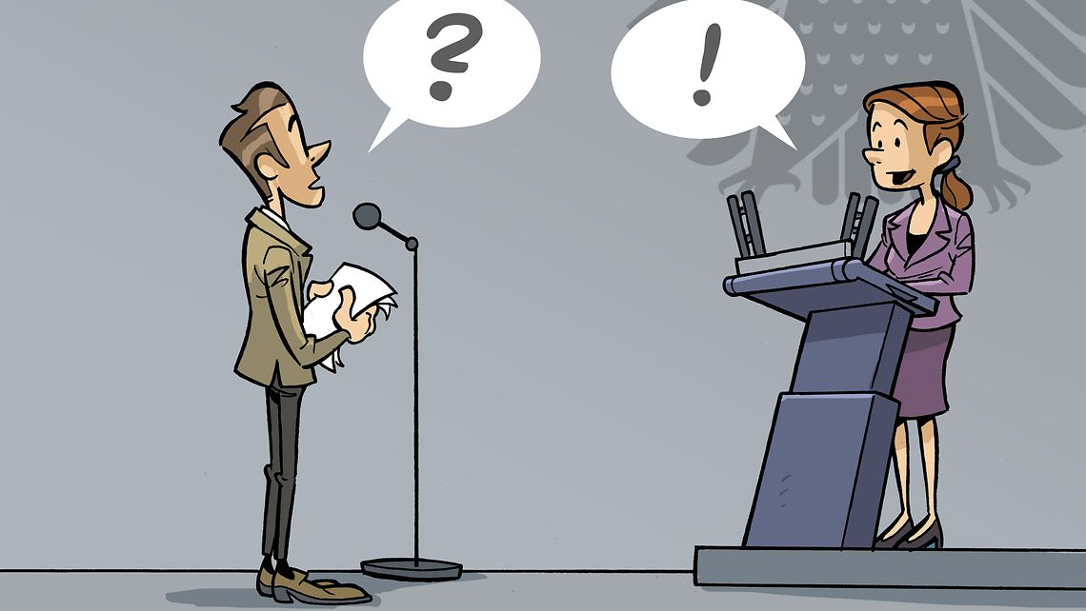
Gesetzgebung

Regierung
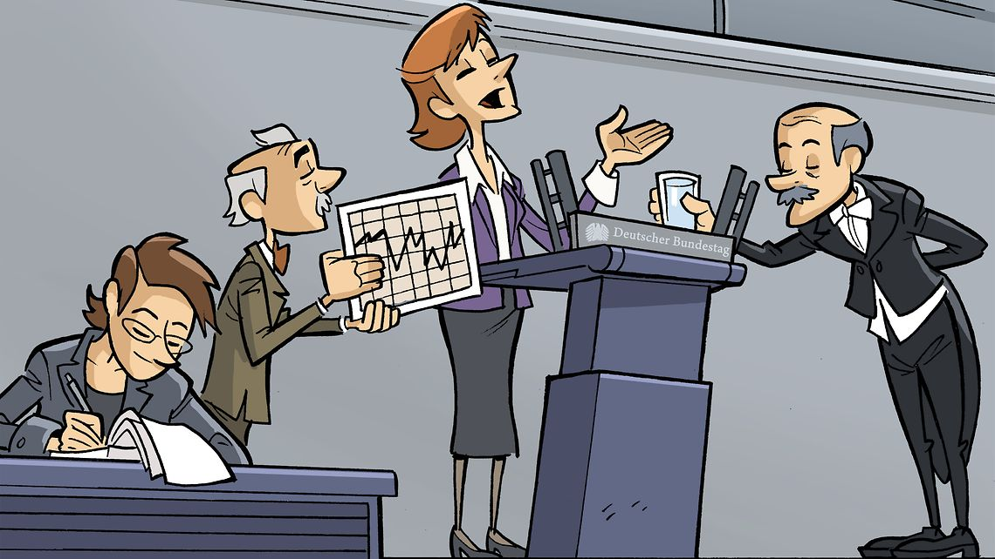

Das Abgeordnetenhaus

OH-Folien-Memory (Seite 1)

Vorbereitung:
1 – Drucken Sie Seite 1 des Memorys auf einer OH-Folie aus
2 – Drucken Sie Seite 2 des Memorys auf einem Din-A4-Blatt aus und schneiden Sie die Karten zwecks Abdeckung der Felder auf der OH-Folie aus!

OH-Folien-Memory (Seite 2)

Vorbereitung:
1 – Drucken Sie Seite 1 des Memorys auf einer OH-Folie aus
2 – Drucken Sie Seite 2 des Memorys auf einem Din-A4-Blatt aus und schneiden Sie die Karten zwecks Abdeckung der Felder auf der OH-Folie aus!

